# PRÁCTICA 3 Diseño e implementación de un sistema gráfico

# Plantilla para la descripción de la aplicación

### Personas que forman el grupo de prácticas

Nombre de Alumno: David Vargas Carrillo

Nombre de Alumno: Andrés Molina López

Nombre de la Aplicación: Arkanoid 3D

### Descripción

Vamos a realizar una versión renovada y tridimensional del clásico juego de romper ladrillos, también conocido como Arkanoid. A continuación, se muestra una imagen del mismo:

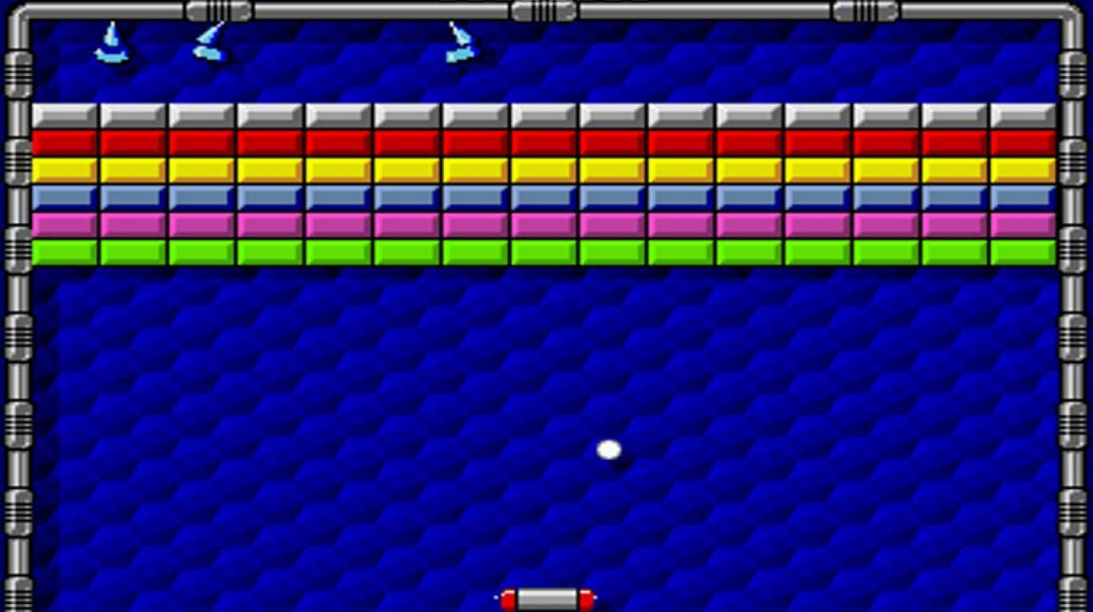

Los elementos presentes en el juego original se reimaginarán y se crearán como modelos tridimensionales, incluyendo el campo de juego, el cual será posible verlo desde el ángulo deseado.

Como funcionalidad básica, el juego tendrá la misma que en su versión original: el jugador tratará de golpear la bola de forma que rompa el mayor número de ladrillos posible, intentando al mismo tiempo no perderla. Habrá diferentes tipos de ladrillo, que aportarán diferentes puntuaciones. Cuando el jugador pierda (o destruya todos los ladrillos), se le mostrará la puntuación conseguida.

Como funcionalidad extra, se pueden implementar ladrillos especiales, que le aporten al jugador capacidades adicionales para destruir ladrillos, o para afectar de algún modo superior en el juego (por ejemplo, disparar a los ladrillos, parar la bola, etc.). También se puede implementar un modo contrarreloj, donde se fijará un tiempo máximo, en el que el jugador tendrá que destruir todos los ladrillos.

### interacción

La interacción en este caso es muy sencilla: el jugador podrá mover la plataforma con las teclas de dirección, o con las teclas A y D. En el caso de que hubiera que interactuar puntualmente de otra forma (por ejemplo, para lanzar una habilidad especial), se podrá usar la barra espaciadora.

También se permitirá usar el ratón para rotar la escena, de modo que el usuario pueda ajustar el tablero de juego a su gusto. Se podrían implementar teclas de interacción adicionales, si se decide implementar una función de pausa o para empezar el juego, por ejemplo.